5. Wykonywanie obliczeń
w systemach komputerowych

Ćwiczenia wstępne:

Zadania i problemy:

- Napisać program, który w pętli iteracyjnej znajduje najmniejszą dodatnią liczbę rzeczywsitą x, dla której zachodzi nierówność podana w nawiasach klamrowych w poniższym wzorze:

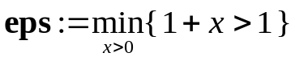

który definiuje dla arytmetyki zmiennopozycyjnej tzw. precyzję maszynową eps jako szukaną liczbę x. W tym celu należy zainicjować zmienną x wartością 0.5, a następnie w pętli zmniejszać wartość tej zmiennej przez połowienie, co daje następujący zbór wartości:

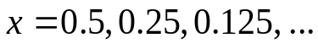

Obliczenia wykonać dla następujących dwóch typów danych w arytmetyce zmiennopozycyjnej:

a) float
b) double

Odpowiedź: a) moA05zad1a.cs
b) moA05zad1b.cs

Wyniki:

a)

x = 0,5
x = 0,25
x = 0,125
x = 0,0625
x = 0,03125
x = 0,015625
x = 0,0078125
x = 0,00390625
x = 0,001953125
x = 0,0009765625
x = 0,0004882813
x = 0,0002441406
x = 0,0001220703
x = 6,103516E-05
x = 3,051758E-05
x = 1,525879E-05
x = 7,629395E-06
x = 3,814697E-06
x = 1,907349E-06
x = 9,536743E-07
x = 4,768372E-07
x = 2,384186E-07
x = 1,192093E-07
x = 5,960464E-08 => 1+x jest rowne 1 !!

precyzja dla typu float wynosi, eps = 1,192093E-07

b)

x = 0,5
x = 0,25
x = 0,125
x = 0,0625
x = 0,03125
x = 0,015625
x = 0,0078125
x = 0,00390625
x = 0,001953125
x = 0,0009765625
x = 0,00048828125
x = 0,000244140625
x = 0,0001220703125
x = 6,103515625E-05
x = 3,0517578125E-05
x = 1,52587890625E-05
x = 7,62939453125E-06
x = 3,814697265625E-06
x = 1,9073486328125E-06
x = 9,5367431640625E-07
x = 4,76837158203125E-07
x = 2,38418579101563E-07
x = 1,19209289550781E-07
x = 5,96046447753906E-08
x = 2,98023223876953E-08
x = 1,49011611938477E-08
x = 7,45058059692383E-09
x = 3,72529029846191E-09
x = 1,86264514923096E-09
x = 9,31322574615479E-10
x = 4,65661287307739E-10
x = 2,3283064365387E-10
x = 1,16415321826935E-10
x = 5,82076609134674E-11
x = 2,91038304567337E-11
x = 1,45519152283669E-11
x = 7,27595761418343E-12
x = 3,63797880709171E-12
x = 1,81898940354586E-12
x = 9,09494701772928E-13
x = 4,54747350886464E-13
x = 2,27373675443232E-13
x = 1,13686837721616E-13
x = 5,6843418860808E-14
x = 2,8421709430404E-14
x = 1,4210854715202E-14
x = 7,105427357601E-15
x = 3,5527136788005E-15
x = 1,77635683940025E-15
x = 8,88178419700125E-16
x = 4,44089209850063E-16
x = 2,22044604925031E-16
x = 1,11022302462516E-16 => 1+x jest rowne 1 !!

precyzja dla typu double wynosi, eps = 2,22044604925031E-16

Wniosek: Dla rozpatrywanych typów danych w arytmetyce zmiennopozycyjnej otrzymujemy następujące wartości precyzji maszynowej:

a) float (4bajty) → eps ~ 1.2∙10⁻⁷ → 6 - 7 cyfr znaczących
b) double (8bajtów) → eps ~ 2.3∙10⁻¹⁶ → 15 - 16 cyfr znaczących

Jak widać, wartość precyzji maszynowej dla rozpatrywanego typu danych jest proporcjonalna do rozmiaru pamięci zawierającej dane tego typu.
Ponadto, precyzji eps odpowiada maksymalna ilość cyfr znaczących w mantysie liczb, jakie można przetwarzać w arytmetyce zmiennopozycyjnej dla rozpatrywanego typu danych. Mianowicie, ilość ta jest z dokładnością do 1 równa wykładnikowi precyzji dla tego typu.

- Napisać program, który oblicza w dziedzinie liczb typu float wartości następujących wyrażeń:

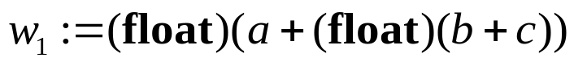
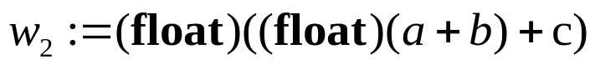

Ze względu na prawo łączności dodawania wyrażenia te są algebraicznie równoważne, jednakże dla pewnych wartości argumentów a, b, c wyrażenia te mogą nie być równe w sensie arytmetyki zmiennopozycyjnej. Aby zbadać to zachowanie, należy dla wybranych wartości p/w argumentów porównać dokładnie obydwa wyrażenia:

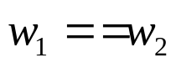

co odpowiada algebraicznej równości wyrażeń. Jeżeli równość ta nie zachodzi, wówczas należy wykonać porównanie przybliżone z dokładnością do precyzji maszynowej typu float według następującego wzoru:

gdzie funkcja elementarna sign(x) zwraca znak argumentu x, zaś eps := 1.2∙10⁻⁷ zgodnie z wynikiem poprzedniego zadania. Porównanie przybliżone odpowiada równości wyrażeń w sensie arytmetyki zmiennopozycyjnej. Jeżeli równość ta nie zachodzi, to wtedy obydwa wyrażenia są istotnie różne.

Odpowiedź: moA05zad2.cs

Wyniki:

a = 0,00010234876
b = 236,36098
c = -509,27887
w1 = -272,91782
w2 = -272,91779

w1 nie jest dokladnie rowne w2
w1 jest w przyblizeniu rowne w2

